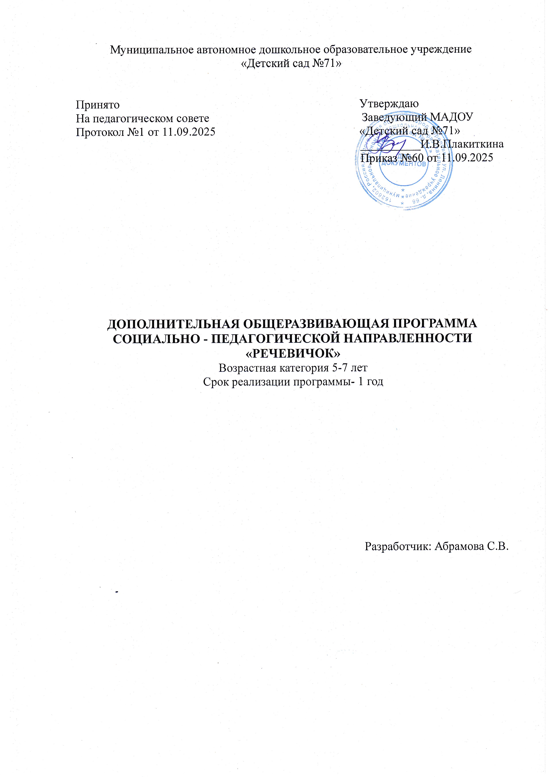

Содержание
- Пояснительная записка……………………..………………………….…..3
  - Направленность…………………………………..……………………..….3
  - Актуальность…………………………………….…………………….…...3
  - Цели и задачи…………………………………..……………………..……4
  - Принципы и подходы к организации………………..……………………4
  - Характеристика речи дошкольников с недостатками звуковой
  - стороны речи………………………………………………………………..4
  - Сроки реализации…………………………………..………………..……..5
  - Планируемые результаты освоения программы…………………………5
  - Формы и режим занятий ………………………………………..………....6
  - Формы подведения итогов………………………………………………...6
- Организационно – педагогические условия……………..…………........7
  - Материально – технические условия…………….…………….................7
  - Требования к педагогическим работникам……….………………….......7
3.Учебный план………………………………………………………......................7
3.1. Перспективное планирование и содержание………………………………..8
4. Список использованной литературы………………………………………..9

2

- Пояснительная записка

  - Направленность
Дополнительная образовательная программа «Речевичок» имеет социально-педагогическую направленность и представляет собой профилактический подход к преодолению речевых нарушений у дошкольников. Рабочая программа направлена на выравнивание речевого психофизического развития детей и обеспечивает их всестороннее гармоничное развитие.
Предназначена для профилактики нарушения речи у детей, для формирования навыков чтения и письма в условиях дополнительного образовании.
1.2.Актуальность
Федеральный государственный стандарт дошкольного образования определяет целевые ориентиры, среди которых речь занимает одно их центральных место как самостоятельно формируемая функция.
Количество детей, имеющих отклонения в речевом развитии, неуклонно растет. Среди них значительную часть составляют дети 4- 7 лет, не овладевшие в нормативные сроки звуковой стороной речи. Эти дети составляют основную группу риска по неуспеваемости, особенно при овладении письмом и чтением. Они не готовы к новой социальной роли ученика с определенным набором таких качеств, как умение слушать и слышать, работать в коллективе и самостоятельно думать, стремиться узнать новое.
Наиболее часто речевые дефекты наблюдаются в произношении, правильно формировать которое довольно сложно, поскольку ребенку необходимо научиться управлять своими органами речи, осуществлять контроль за собственной речью и речью окружающих.
Дефекты звукопроизношения сами собой не исчезают. Своевременно не выявленные и не устраненные нарушения закрепляются, становятся стойкими. Внятность и чистота произношения зависят от многих факторов и в первую очередь от анатомического строения артикуляционного аппарата, от того как действует язык, губы, челюсти, от умения ощущать, чувствовать движения органов артикуляции, а также от функциональной зрелости речевых зон коры головного мозга.
При нарушениях двигательной функции артикуляционного аппарата страдают тонкие дифференцированные движения, поэтому звуки произносятся смазано, особенно в речевом потоке. Несформированность двигательных дифференцировок может привести к замене сложных звуков простыми по артикуляции.
Не менее важным фактором, приводящим к нарушению произношения, является незрелость или несформированность фонематических процессов.

3

Сущность логопедического воздействия заключается в воспитании правильных и затормаживание неправильных навыков с помощью специальной системы педагогического воздействия. Формирование навыков правильного произношения осуществляется логопедом на специально организованных индивидуальных занятиях.

  - Цели и задачи программы

Цель программы – обеспечение системы средств и условий для профилактики и коррекции произношения у детей дошкольного возраста, в том числе, обеспечение правильного произношения звуков родного языка.

Задачи программы:
1.Развитие и уточнение у детей основных движений органов речи посредством артикуляционной гимнастики.
2.Развитие артикуляционного праксиса.
3.Развитие речевого дыхания.
4 Постановка дефектно произносимых звуков.
5. Автоматизация поставленных звуков в слогах, словах, фразах, скороговорках, связной речи.
6. Развитие фонематического (звукового) слуха и просодических компонентов речи
7. Дифференциация звуков.

  - Принципы формирования дополнительной программы «Речевичок»
Программа опирается на следующие принципы:
1. Коррекционно- педагогические;
2. Принцип системного подхода;
3.Онтогенетический подход;
4.Принцып учета структуры речевого дефекта;
5.Принцып учета зоны ближайшего и актуального развития;
6.Принцип наглядности регламентирует подбор наглядного материала;
7. Принцип доступности предполагает подбор материала от простого к сложному, в зависимости от возрастных и индивидуальных потребностей ребенка;
8.Принцип индивидуального и дифференцированного подхода

  - Характеристика речи дошкольников с недостатками звуковой стороны речи.
Речь ребенка формируется под влиянием речи взрослого и в огромной степени зависит от достаточной речевой практики, нормального речевого

4

окружения и от воспитания и обучения, которые начинаются с первых дней жизни.
К 4-5 годам в норме ребенок должен дефференцировать все звуки, т.е. у него должно быть сформировано фонематическое восприятие. К этому же времени заканчивается формирование правильного звукопроизношения и ребенок говорит совсем чисто.
Но речь детей может отличаться недостатками звукопроизношения.
Первая причина- недостаточное развитие движений органов артикуляционного аппарата: языка, губ, мягкого енеба, нижней челюсти.
Вторая причина- недостаточная сформированность речевого, или фонематического слуха, т.е. способность воспринимать на слух и точно дифференцировать все звуки речи (фонемы).
Дети плохо овладевают своими речевыми органами, и нужна длительная тренировка для того, чтобы ребенок смог выполнить необходимое артикуляционное упражнение.
Нарушения артикуляционного моторики сочетаются с недостаточным развитием общей и мелкой моторики пальцев рук.
Большинство согласных звуков дошкольники произносят при широко распластанном языке, при этом выдох производиться через рот по средней линии языка. Неправильное положение языка изменяет направление выдыхаемой воздушной струи и приводит к искаженному произношению звуков.
Фонематический слух, как правило, нарушен негрубо, звуковая структура слов (ритмический контур, ударность, число слогов) в основном сохранна.
Содержание программы предусматривает интегрированные подходы видов деятельности в организации коррекционно- педагогического процесса, взаимодействие ребенка с окружающей средой, поэтапную практическую и продуктивную деятельность по достижению поставленной цели в работе с дошкольниками.

  - Сроки реализации.

Программа «Речевичок» предназначена для реализации с сентября по май

  - Планируемые результаты освоения программы

На этапе завершения реализации программы «Речевичок» целевыми ориентирами являются:
- понимание обращенной речи в соответствии с параметрами возрастной группы;
- правильное произношение звуков родного языка;
- фонетически правильное оформление звуковой стороны речи;

5
-дифференцирование звуков родного языка;
-правильная передача слоговой структуры слов, используемых в самостоятельной речи;
- пользование сформированными коммуникативными умениями и навыками в речи (задавать вопросы, сравнивать, обобщать, делать выводы, рассуждать, доказывать)
  - Формы и режим занятий
Форма организации- индивидуальная.
Использование личностно-ориентированной технологии.
Цель индивидуальных занятий- подбор комплексных упражнений, направленных на устранение специфических нарушений звуковой стороны речи. При этом логопед имеет возможность установить эмоциональный контакт с ребенком, привлечь его внимание к контролю за качеством звучащей речи логопеда и ребенка, подобрать индивидуальный подход с учетом личностных особенностей ( речевой негативизм, фиксация на дефекте, невротические реакции и т.п.)
Задачи индивидуальных видов деятельности:
1.Развитие артикуляционного праксиса;
2.Проведение фонационных упражнений;
3.Уточнение артикуляции правильно произносимых звуков в различных звукослоговых сочетаниях;
4.Вызывание и постановка отсутствующих звуков или коррекция искаженных звуков;
5.Первоначальный этап их автоматизации в облегченных фонетических условиях.
Содержание индивидуальных занятий:
- нормализация мышечного тонуса мимической и артикуляционной мускулатуры ( при дизартриях, например обучение самомассажу лица)4
- нормализация артикуляционной моторики;
- нормализация голоса ( при дизартриях);
- нормализация речевого дыхания;
-нормализация просодики;
- уточнение произношения и постановка звуков;
- автоматизация уточненных или поставленных звуков.
  - Формы подведения итогов
Для педагога, работающего с детьми, наглядный показатель результативности его работы – это положительная динамика развития речевых способностей воспитанников. Для решения образовательных задач проводиться оценка индивидуального развития детей. Результаты педагогической диагностики используются для профессиональной коррекции особенностей их речевого развития.
Педагогическая диагностика проводится два раза в год: 1-2 неделя сентября; 3-4 неделя мая с целью выявления динамики звуковой культуры речи детей, получающих дополнительную образовательную услугу. Также возможно обследование ЗКР по мере возникновения потребности или по запросу родителей.
Обследование дошкольников проводится с использованием методик Иншаковой О.Б. Полученные данные заносятся в комплексную диагностическую карту речевого развития ребенка.
В ходе обследования изучаются следующие компоненты речевой системы:
Артикуляционная моторика ( авторы Власенко И.Т., Чиркина Г.В.)
Фонематический слух и восприятие- ( методики Филичевой Т.Б., Левиной Р.Е.)
Звукопроизношение – (под редакцией Власенко И.Т., Чиркиной Г.В.)
- Организационно-педагогические условия
2.1. Материально-технические условия
Для работы по постановке звукопроизношения
- стол, стулья;
- большое зеркало;
-зеркала для индивидуальной работы;
-комплексы артикуляционной гимнастики:
Для постановки свистящих, шипящих звуков.
Для постановки звуков –Л,Ль
Для постановки звуков- Р,Рь
Для постановки заднеязычных звуков.
Учебно- демонстрационный материал (артикуляционные профили, артикуляционные символы)
Коррекционные игры и упражнения и специально подобранные предметы для выработки правильного речевого дыхания.
Для автоматизации и дефференциации звуков
- лото для автоматизации основных групп звуков.
- предметные картинки на основные группы звуков
- игрушки
- настольные игры
2.2.Требования к педагогическим работникам
Педагогический работник должен иметь педагогическое образование по специальности «Педагог- дефектолог», «Учитель- логопед» Должен знать детскую психологию и педагогику, обладать творческим потенциалом.
3.Учебный план
№ | Наименование | Количество занятий в неделю | Количество занятий в месяц | Количество занятий в год
1. | «Речивичок» | 2 | 8 | 72
Срок реализации программы – 1 учебный год (сентябрь- май)
Занятия с детьми 5-7 лет
Количество занятий в неделю-2
Количество детей -1
Продолжительность занятия 20-25 минут
Всего занятий – 72
7

3.1. Перспективное планирование работы и содержание
№ | Месяц | Тема, этап работы | Количество занятий
1 | Сентябрь | Мониторинг  Подготовка артикуляционного аппарата, упражнения на развитие речевого дыхания , силы выдоха, ручной моторики, упражнения для формирования фонематического восприятия, слуха | 9
2 | Октябрь | Артикуляционные упражнения, упражнения на развитие дыхания, силы выдоха, ручной моторики, упражнения для формирования фонематического восприятия, слуха | 7
3 | Ноябрь | Постановка звуков, артикуляционные упражнения, упражнения на развитие дыхания, силы выдоха. | 12
4. | Декабрь | Постановка звуков в слогах, словах, артикуляционные упражнения, упражнения на развитие дыхания, силы выдоха. | 8
5. | Январь | Упражнения на автоматизацию звуков, введение звука в слоги, слова, словосочетания, предложения, чистоговорки | 8
6. | Февраль | Введение звука в слова, словосочетания, связную речь. Развитие фонематических процессов, артикуляционные упражнения, упражнения на развитие речевого дыхания. Дифференциация звуков. Работа над просодической стороной речи. | 8
7 | Март | Развитие слуховой дифференциации, артикуляционные упражнения, упражнения на развитие речевого дыхания, закрепление произносительной дифференциации, формирование фонематического анализа и синтеза. | 7
8 | Апрель | Дифференциация звуков в слогах, словах, смешиваемых звуков в предложениях, связной речи, произносительном и слуховом плане | 5
9 | Май | Сформировать у ребенка безошибочного употребления произношения звуков речи во всех ситуациях общения, контролировать свое произношение. Разучивание диалогов, стихов, рассказов по картинкам.  Мониторинг | 8
 |  |  | 72 занятий
8
4. Список используемой литературы
1.Азова Е.А., Чернова О.О. «Учим звуки Ч, Щ» Издательство «ТЦ Сфера»
2. Азова Е.А., Чернова О.О. «Учим звуки Р, Рь» Издательство «ТЦ Сфера»
3. Азова Е.А., Чернова О.О. «Учим звуки Л, Ль» Издательство «ТЦ Сфера»
4. Борисова Е.А. . Индивидуальные логопедические занятия с дошкольниками.-М.:ТЦ Сфера,2008
5. Буденная Т.В. «Логопедическая гимнастика» Санкт- петербкрг «Детство экспресс», 1999
6.Иншакова О.Б.. Альбом для логопеда.-М.:Владос,2003
7.Каше Г.А. , Т.Б.Филичева. Программа обучения детей с недоразвитием фонетического строя речи.-М.:Просвещение,1978
8.Кирьянова Р.А.. Комплексная диагностика детей, имеющих нарушения речи.- С.П.:КАРО,2002
9.Комарова Л.А. «Автоматизация звука Ш в игровых упражнениях»
10.Комарова Л.А. «Автоматизация звука Ж в игровых упражнениях»
11.Курдвановская Н.В.. Планирование работы логопеда с детьми 5-7 лет.-М.:Сфера,2007
12. Пожиленко Е.А.. Волшебный мир звуков и слов.-М.:Владос,2002
13.РуденкоВ.И.. Домашний логопед.- Ростов на Дону: Феникс,2002
14.Скворцова И.В. «Программа развития и обучения дошкольника. 100 логопедических игр. Для детей 4-6 лет.- СПб.: Издательский Дом «Нева»;М:, 2003
15. ФиличеваТ.Б. , ЧиркинаГ.В.. Программа обучения и воспитания детей сфонетико-фонематическим недоразвитием.- М.:МГОПИ,1993
16.Филичева Т.Б., Туманова Т.В.. Дети с фонетико-фонематическим недоразвитием .-М.:ГНОМ и Д,2000
17.Чиркина Г.В.. Коррекция нарушений речи.-М.: Просвещение, 2009
18.Швайко Г.С. Игровые упражнения для развития речи.-М.:просвещение,1988
19.Ястребова А.В.. Как помочь детям с недостатками речевого развития.-М.:АРКТИ,1999

9

